***Sentiment Analysis Terhadap Review Rating Tempat***

Sentiment analysis, juga dikenal sebagai opinion mining, adalah sebuah proses komputasional yang digunakan untuk mengekstraksi, mengidentifikasi, atau menentukan sentimen, opini, atau perasaan yang terkandung dalam teks atau data lainnya. Analisis sentimen bertujuan untuk memahami apakah teks tersebut mengandung sentimen positif, negatif, atau netral, serta dapat mencakup berbagai derajat intensitas dalam sentimen tersebut.

Tujuan utama dari sentiment analysis adalah untuk mengukur atau mengevaluasi perasaan manusia, penilaian, atau pandangan yang dapat ditemukan dalam teks, seperti ulasan produk, komentar media sosial, berita, dan dokumen lainnya. Analisis sentimen memiliki aplikasi luas dalam berbagai bidang, termasuk bisnis, pemasaran, layanan pelanggan, politik, dan penelitian akademis.

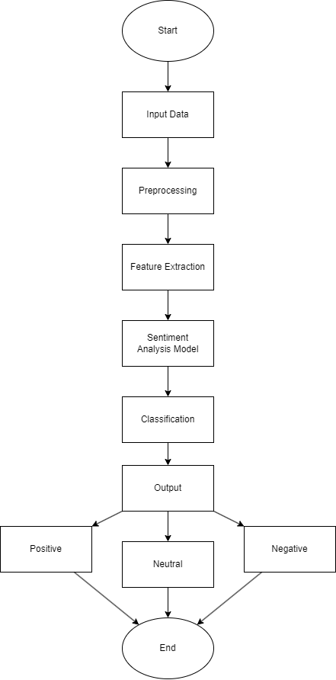Flow Chart:

Alur Sistem:

1. User melakukan input data berupa teks yang diinginkan.
2. Sistem melakukan preprocessing data untuk membersihkan teks, melakukan tokenisasi, mengubah ke huruf kecil, menghapus stop words, menghilangkan noise dan kata duplikat, serta melakukan stemming dan lemmatization.
3. Sistem melakukan feature extraction mengidentifikasi fitur-fitur yang relevan dalam teks yang dapat digunakan untuk analisis sentimen. Seperti kata-kata kunci, frasa penting, atau entitas yang disebutkan dalam teks.
4. Sistem melakukan analisis dengan algoritma Naive Bayes dan menggunakan metode Rule-Based Analysis.
5. Sistem mengklasifikasikan data teks ke dalam beberapa kategori sentimen yang telah ditentukan sebelumnya. Seperti: "positif," "negatif," dan "netral".
6. Sistem mengambil keputusan dan menampilkan hasil akhir dari data teks yang sudah diolah diatas apakah berkategori "positif," "negatif," atau "netral".